

2016 级

《物联网数据存储与管理》课程
实 验 报 告

姓 名 许鸿皓
学 号 U201614908
班 号 物联网1601班
日 期 2019.05.29

目 录
一、实验目的 1
二、实验背景 1
三、实验环境 1
四、实验内容 2
4.1 对象存储技术实践 2
4.2 对象存储性能分析 2
五、实验过程 2
六、实验总结 8
参考文献 8

一、实验目的
1. 熟悉对象存储技术，代表性系统及其特性；
2. 实践对象存储系统，部署实验环境，进行初步测试；
3. 基于对象存储系统，架设实际应用，示范主要功能。

二、实验背景
对象存储，也叫做基于对象的存储，是用来描述解决和处理离散单元的方法 的通用术语，这些离散单元被称作为对象。
对象存储系统是综合了NAS和SAN的优点，同时具有SAN的高速直接访问和NAS的数据共享等优势，提供了高可靠性、跨平台性以及安全的数据共享的存储体系结构。可以在一个持久稳固且高度可用的系统中存储任意的对象，且独立于虚拟机实例之外。应用和用户可以在对象存储中使用简单的API访问数据；这些通常都基于表属性状态转移（REST）架构，但是也有面向编程语言的界面。
Minio Cloud Storage 是一款轻量级对的象存储服务，兼容Amazon S3。只需要简单的命令，就可以搭建服务器，能实现可以通过浏览器访问的简易网盘功能。利用Minio客户端MC可以在命令行中对云中的内容进行管理。
COSBench是衡量云对象存储服务性能的基准测试工具。
S3 Bench提供了在与S3兼容的端点上运行非常基本的吞吐量基准测试的能力。它执行一系列的PUT操作，然后执行一系列的GET操作，并显示相应的统计信息。该工具使用AWS Go SDK。
S3 Benchmark是由Wasabi提供的一种性能测试工具，用于执行对象的S3操作（Put、Get和Delete）。对于不同的测试，除了桶配置之外，对象大小和线程数也会有所不同。

三、实验环境
实验环境和工具如表1所示。
表1 实验环境表
操作系统 | Windows 10 家庭中文版
处理器 | Inter(R) Core(TM) i7-7500 CPU@2.70GHz 2.90GHz
Java版本 | java version "1.8.0_131"
Python版本 | Python 3.7.3
GO版本 | go version go1.12.5 windows/amd64
服务器端 | Minio
客户端 | mc

四、实验内容
本次实验内容大致如下。
- 熟悉git的使用方法，搭建自己的库进行上传文件。
- 搭建Java，python，go的环境。
- 对对象存储系统进行实践，搭建服务器端，并利用客户端进行操作。
- 对对象存储系统进行测试，并进行一定的性能分析。

4.1 对象存储技术实践
- 配置minio server端，建立本地服务器，并在可视化界面中进行简单的上传、删除文件等操作。
- 下载mc客户端，可创建bucket。
- 配置cosbench，对minio进行性能分析。
- 配置s3bench和s3benchmark，观察其运行结果。

4.2 对象存储性能分析
- 测试读写性能的优劣。
- 测试work值对各项指标的影响，包含吞吐率，带宽等。
- 测试不同块大小对各项指标的影响。

五、实验过程
- 配置minio server端。
下载服务器端minio.exe文件，新建一个文件夹minioserver作为本地的服务器，用来存储各客户端发送的文件。利用E:\minio\minio.exe server E:\minio\minioserver命令设置该文件夹，可以看到AccessKey为INP1BWF9UASLA6ZW9E7W，SerectKey为EuKUeXSUvc6EXDFf+THWj +4aD+BQSZIlocNTcG++，公钥和私钥的值均可以在.minio.sys文件夹下config.json文件中进行修改，本实验采用默认密钥。操作结果如图1所示。
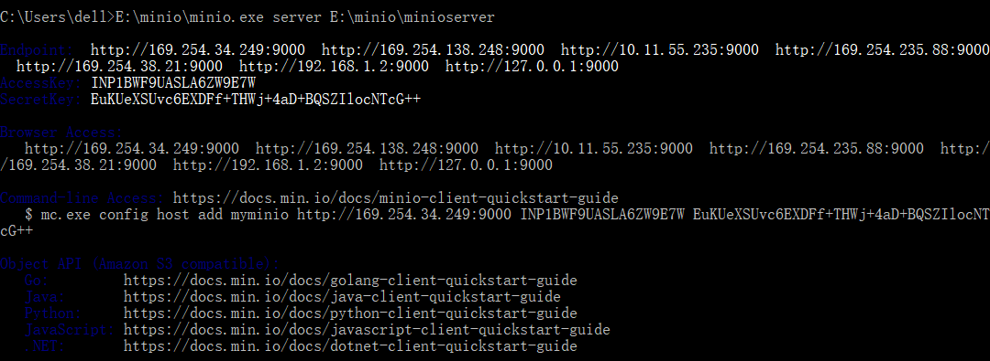
图1 打开minio server
在浏览器中打开http://127.0.0.1:9000，为服务器的可视化管理界面，输入AccessKey和SerectKey登陆。界面右下角红色标记可用来添加bucket和上传文件，创建名为test的bucket，并上传一个doc文件，结果如图2所示。
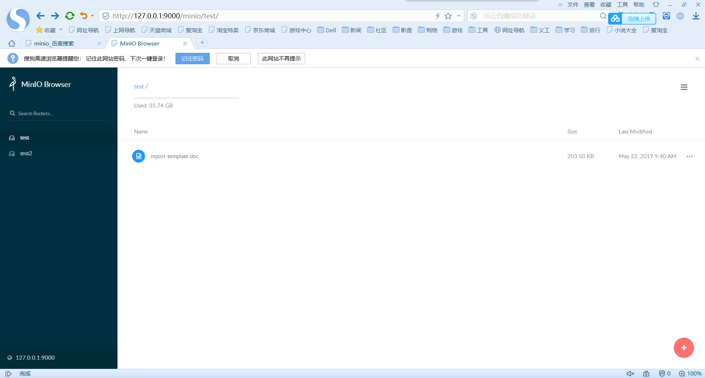
图2 可视化服务器界面
此时打开minioserver，可以看到文件被传到了此位置。如图3所示。
图3 minioserver上传成功
- 配置minio client端
下载客户端mc.exe，通过命令行添加服务器minioserver，之后可利用客户端的命令行对服务器进行操作。如图4所示。其中第一次输入有误，所以完成初始化后出现报错情况。
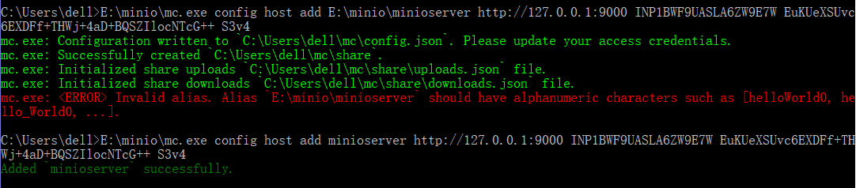
图4 添加服务器
利用命令mc.exe mb minioserver/test2，为服务器创建新的bucket名为test2，之后通过ls命令查看服务器，结果如图5所示。
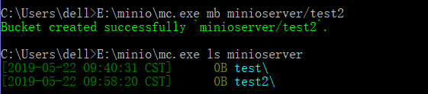
图5 mc命令行操作
此时打开minioserver，可以看到新创建的test2，如图6所示。
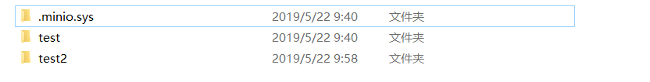
图6 mc操作成功
- 配置cosbench进行测评。
在维持服务器打开状态下进行。
下载cosbench并解压，点击批处理文件start_all.bat执行，结果如图7所示。
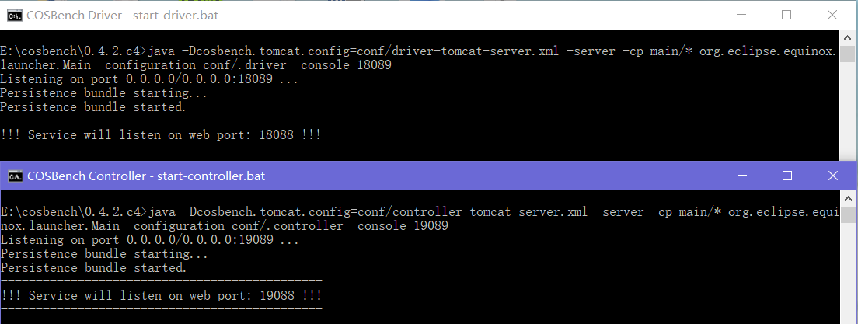
图7 运行start-all
双击web.bat进入浏览器界面，修改workload-example.xml里的accessKey 和 secretKey并提交，点击info获得运行信息，运行结束后得到分析报告，如图8所示。
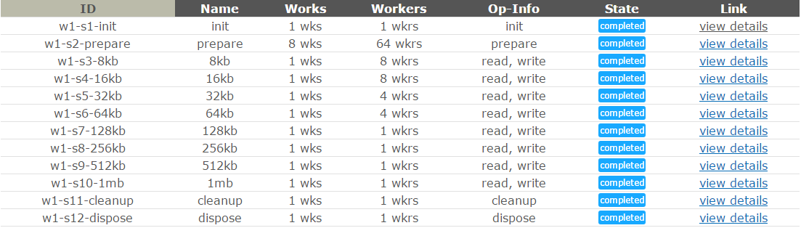
图8 workload-example运行结果
- 读写性能比较
3中运行的报告如图9所示。可以看出，每个任务的读操作与写操作相比，吞吐量和带宽都要高出很多，而处理时延则相对较短，说明其读性能要由于写性能，由于此样例均成功，所以无法看出读写操作成功率的不同。
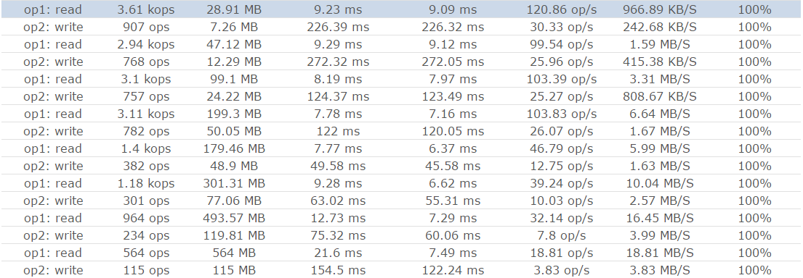
图9 cosbench报告
- 测试work值对各项指标的影响
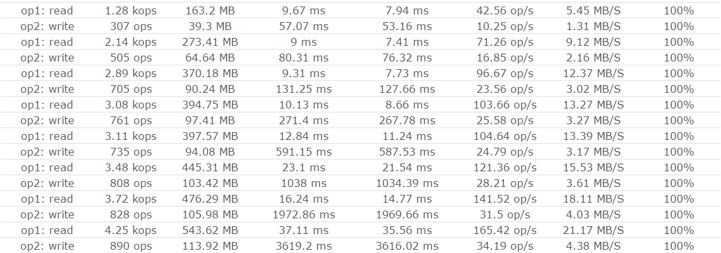
图10 worker数量的影响
将workload-example中的块大小保持128K不变，workers的数量从1依次翻倍到128，保存并重新提交，运行报告如图10所示。
从报告中可以看出随着worker的增加，其吞吐量，时延和带宽均呈现增加趋势，而增加速度之间减慢，说明worker数量尚未到服务器能力上限，性能随worker数量增加而提升，若到达饱和状态后，服务器出现拥挤，造成堵塞，就会出现性能降低的情况。
- 测试块大小对各项指标的影响
将workload-example中的workers数量保持4不变，块大小从8kb依次翻倍到1mb，保存并重新提交，运行报告如图11所示。
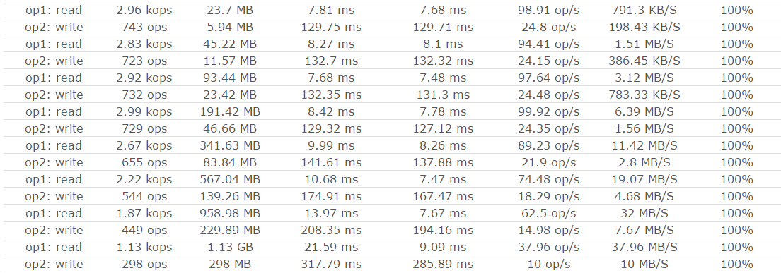
图11 块大小的影响
从报告中可以看出随着块增大，其读写的处理时延成增大趋势，且增加速度越来越快，说明一开始块较小，处理时延增加不大，而之后超出其处理能力后时延会迅速增加。带宽一直成增加趋势，而吞吐量则先稳定在一个值左右，随和当超出处理能力后快速下降，吞吐量与时延的变化相对应，说明当块较小时，服务器处理能力和带宽相对充足，因此吞吐率基本不变，时延增加不多，而带宽值几乎也是翻倍地增加，但当块增加到一定程度，服务器能力开始饱和甚至不足，吞吐率严重下降。
- S3bench和S3-brenchmark测试
下载S3bench，输入命令将numClients设为10，numSamples设为100，objectSize设为1024，在2中创建的test2中进行测试，命令如图12所示，结果如图13所示。
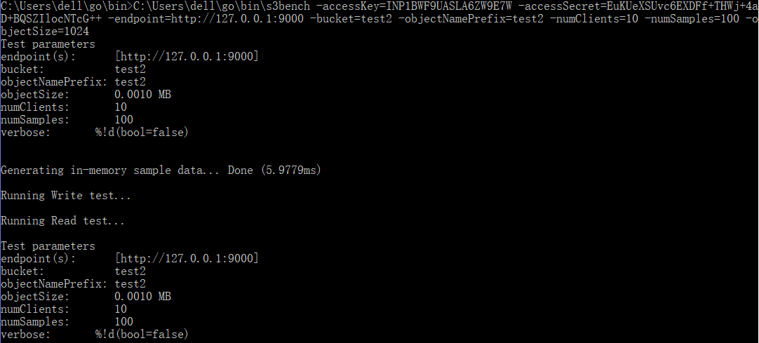
图12 S3bench测试命令
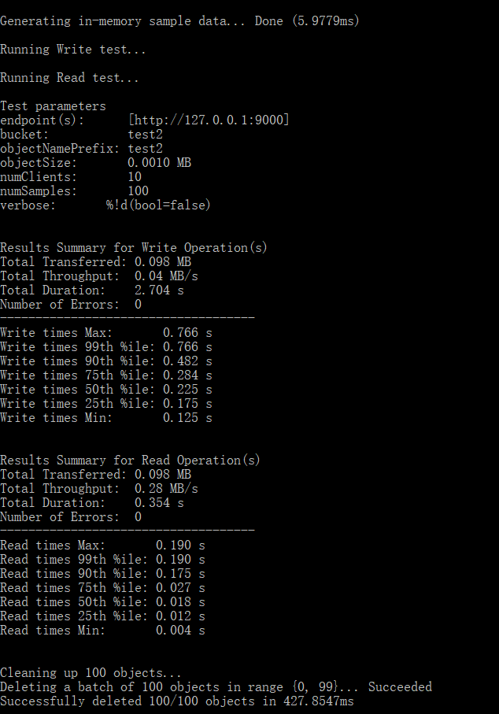
图13 S3bench测试结果
下载S3-brenchmark，输入命令进行测试，结果如图14所示。
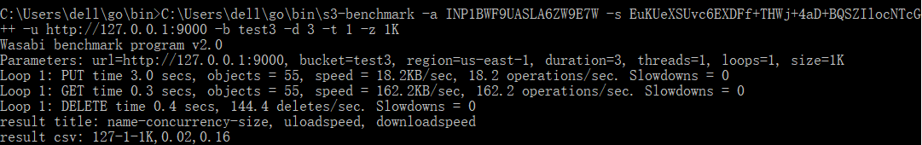
图14 S3-brenchmark测试结果

六、实验总结
在本次实验中，主要是搭建了一个简单的分布式对象存储系统minio，并通过工具对其性能进行了测试分析。Minio感觉使用起来非常的方便，只要服务器运行着，就可以随时向其中添加文件，由此实现文件的汇总，操作也很简单。而通过测试工具，我也更加直观的了解到时延，吞吐量，带宽这些指标的意义，修改不同的数据，对这些指标的影响也是很明显的。
而这个实验较为简单，过程中遇到最多的问题还是概念和工具的不熟悉，尤其是命令行操作时，如果不清楚某个参数的含义就容易出现错误。比如使用客户端mc时，服务器名minioserver我一开始意味要输入绝对路径，然后就爆出了如图4所示的错误，后来发现只要输入服务器的名称。而使用s3bench时也遇到同样的问题，我一开始以为参数中的bucket是随便填的数值，命令会自己创建，然后运行中就报错了，发现其实需要自己想创建一个文件夹，再进行调用。当然相对的，这些错误解决起来也比较容易。所以本次实验的过程还是相对愉快的。
而通过自己动手从头开始搭建了一次对象存储系统，我对其工作原理和概念有了更加深刻和具体的了解，而不再是仅仅局限于课堂上的知识了。总体来说收获还是很大的。

参考文献
[1] ARNOLD J. OpenStack Swift[M]. O’Reilly Media, 2014.
[2] ZHENG Q, CHEN H, WANG Y等. COSBench: A Benchmark Tool for Cloud Object Storage Services[C]//2012 IEEE Fifth International Conference on Cloud Computing. 2012: 998–999.
[3] WEIL S A, BRANDT S A, MILLER E L等. Ceph: A Scalable, High-performance Distributed File System[C]//Proceedings of the 7th Symposium on Operating Systems Design and Implementation. Berkeley, CA, USA: USENIX Association, 2006: 307–320.

